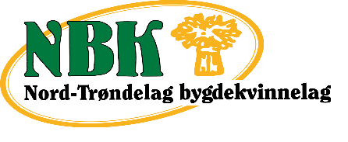
Nord Trøndelag Bygdekvinnelag
v/leder Elin Bjørnstad
Brokstien 149
720 Skogn 20. mars 2020

Til
Lokallaga i Nord-Trøndelag Bygdekvinnelag
Trøndelag Bondelag
Nord-Trøndelag Bygdeungdomslag

Fornyet innkalling til årsmøtet i Nord Trøndelag Bygdekvinnelag 2020
Årsmøte i Nord Trøndelag bygdekvinnelag gjennomføres torsdag 2. april kl 19.00 - 21.30 på skype eller telefonmøte.

Årsmøtet er sammensatt av:
- Fylkesstyret medlemmer
- Lederen av lokallaget 1 representant for hvert lag med inntil 20 medlemmer og en representant for hver videre 50. medlem i lokallaget (51 medlemmer = 2 rep + leder)
- 2 representanter fra fylkets bondelag
- 2 representanter fra fylkets bygdeungdomslag

Årsmøtepapirer er utsendt til de som var påmeldt til årsmøtet 20.-21. mars. De ligger i tillegg på Fylkeslagets nettsider, og vil ikke bli utsendt på nytt.https://bygdekvinnelaget.no/fylkeslag/nord-trondelag-bygdekvinnelag/nyheter/innkalling-til-arsmote-i-nord-trondelag

Alle må melde seg på en gang til. Ny påmelding til anne.irene.myhr@ntebb.no, alternativt 48168279 innen søndag 29. mars.

Med vennlig hilsen
Styret i NTBK
v/leder Elin Bjørnstad

